Дисциплина: «Веб-технологии»
Курсовая работа
Тема: «Разработка веб-приложения «Diamond» для управления недвижимостью и сервисом санатория для отдыхающих на языке PHP с использованием базы данных MySQL»

Выполнил:
Студент группы ИКПИ-32
Филимонов Д.Е.
Приняла:
Краева Е.В

Подпись ______________

Оглавление
1. Введение 2
2. Основная часть 5
2.1. Актуальность темы 5
2.2. Цель и задачи работы 6
2.3. Анализ существующих решений 6
2.4. Постановка задачи 7
2.5. Требования к системе 7
2.6. Архитектура приложения 7
2.7. Структура базы данных 8
2.7. Технологический стек 8
2.8. Структура проекта 10
2.9. Модули приложения 12
2.10. Основная логика 13
2.11. Тестирование 14
2.12. Сценарии 14
2.13. Результаты 18
2.14. Руководство пользователя 18
3. Заключение 22
Список используемой литературы 23
Приложение 24

Введение
Современные цифровые инструменты играют ключевую роль в организации личного и рабочего времени, значительно повышая эффективность планирования и контроля выполнения задач. В условиях высокой динамики жизни, большого количества ежедневных обязанностей и информационной перегруженности особенно востребованными становятся системы управления задачами (to-do list). Эти приложения предоставляют пользователю удобный способ фиксировать текущие дела, формулировать цели, распределять приоритеты и отслеживать прогресс выполнения.
Подобные системы позволяют централизованно хранить информацию о задачах, своевременно возвращаться к незавершённой работе, не допускать пропуска важных мероприятий и формировать культуру управления временем. Благодаря возможности добавлять описания, дедлайны, статусы выполнения и применять различные фильтры, пользователь получает инструмент, который помогает выстроить персональную стратегию планирования и существенно повысить продуктивность.
В рамках данной курсовой работы разработано полноценное веб-приложение «To-Do List», ориентированное на индивидуальное использование. Основной целью проекта является создание удобного, интуитивно понятного и технически корректного инструмента для управления повседневными задачами. Приложение включает в себя систему регистрации и авторизации пользователей, что позволяет каждому пользователю работать со своим личным списком задач, обеспечивая конфиденциальность и безопасность данных.
Функционал разработанного приложения охватывает весь базовый набор операций, характерный для систем типа to-do list: добавление новых задач, редактирование существующих, установка дедлайнов, отметка выполнения и удаление элементов списка. Реализованы удобные фильтры, позволяющие выводить все задачи, только активные или только выполненные, что упрощает работу с большим количеством записей.
С точки зрения технологической реализации проект использует язык программирования PHP, что обеспечивает гибкость серверной логики и стабильность работы приложения. Хранение данных организовано в реляционной базе данных MySQL, позволяющей надёжно сохранять информацию о пользователях и их задачах. Для защиты данных применяются механизмы хеширования паролей, а запросы к базе данных выполняются исключительно через подготовленные выражения, предотвращающие SQL-инъекции.
Таким образом, разработанное веб-приложение представляет собой компактную, но функциональную систему управления задачами, объединяющую в себе удобство использования, надёжность хранения данных и возможность дальнейшего масштабирования. Проект демонстрирует практическое применение знаний в области веб-разработки, клиент-серверного взаимодействия, проектирования баз данных и обеспечения безопасности пользовательской информации.

2. Основная часть

2.1. Актуальность темы
Большинство людей сталкиваются с трудностями в рациональной организации своего времени. Постоянное увеличение количества задач, высокая скорость обмена информацией и необходимость соблюдать сроки приводят к тому, что пользователю важно иметь удобный инструмент для планирования. Приложения для управления задачами позволяют привести работу к структурированному виду, снизить уровень хаотичности и обеспечить более ясное понимание предстоящих действий.
Использование таких приложений даёт ряд преимуществ. Во-первых, оно помогает структурировать рабочий процесс, распределяя задачи по спискам, определяя сроки и добавляя описания. Во-вторых, это способствует повышению личной продуктивности, позволяя пользователю планировать нагрузку и отслеживать прогресс. В-третьих, подобные системы обеспечивают контроль выполнения задач, что особенно важно при работе над учёбой или проектами. В-четвёртых, данные хранятся централизованно и безопасно, что снижает риск их потери и обеспечивает приватность.
Создание собственного приложения для управления задачами имеет также учебную ценность. В процессе разработки студент осваивает ключевые аспекты веб-программирования: построение серверной логики, взаимодействие с базой данных, защиту пользовательских данных, реализацию авторизации и проектирование архитектуры приложения. Кроме того, такая работа формирует практические навыки, необходимые для разработки современных веб-сервисов.

2.2. Цель и задачи работы
Цель: разработать веб-приложение для управления задачами с возможностью регистрации и входа пользователей.
Задачи:
- Проанализировать потребности пользователей и существующие решения.
- Спроектировать архитектуру системы.
- Создать структуру базы данных.
- Реализовать серверную часть на PHP.
- Создать интерфейс для взаимодействия с пользователем.
- Реализовать тестирование и проверку корректности работы.

2.3. Анализ существующих решений
Существуют популярные приложения:
- Todoist
- Microsoft To Do
- Google Tasks
- Notion
Однако большинство из них сложны для новичка и не позволяют видеть внутреннюю архитектуру. Цель работы - построить упрощённую, но полноценную систему, доступную для изучения и модификации.

2.4. Постановка задачи
Разработать систему, предоставляющую пользователю следующие функции:
- регистрация и авторизация;
- создание задач;
- редактирование задач;
- установка дедлайна;
- отметка выполнения-невыполнения;
- удаление задач;
- фильтрация (все, активные, выполненные).

2.5. Требования к системе
Функциональные требования:
- Возможность создать аккаунт.
- Защита паролей (hash).
- Ограничение доступа к задачам других пользователей.
- Работа с задачами CRUD (Create, Read, Update, Delete).
Нефункциональные требования:
- Простота интерфейса.
- Стабильная работа в современных браузерах.
- Защита от SQL-инъекций (prepared statements).
- Минимальная задержка при выполнении операций.

2.6. Архитектура приложения
Архитектура MVC-подобная (Model-View-Controller):
- Model: работа с MySQL (db.php + запросы).
- View: HTML + CSS интерфейсы.
- Controller: файлы обработки (add_task.php, edit_task.php, toggle_task.php и др.).

2.7. Структура базы данных
Таблица users (приложение 1.):
Поле | Тип | Описание
Id | int | первичный ключ
Login | varchar | логин
Email | varchar | почта
password_hash | varchar | хэш пароля
created_at | datetime | дата регистрации
Приложение 1. Описание таблицы users.
Таблица tasks (приложение 2.):
Поле | Тип | Описание
id | int | первичный ключ
user_id | int | владелец задачи
title | varchar | название
description | text | описание
is_completed | tinyint | статус
created_at | datetime | дата создания
Deadline | date | дедлайн

Приложение 2. Описание таблицы tasks.

2.7. Технологический стек
Для разработки веб-приложения был использован следующий набор технологий:
PHP 8 - основной язык серверной части приложения. Обеспечивает обработку запросов, управление сессиями, выполнение бизнес-логики, работу с базой данных и формирование динамических страниц. Версия 8 отличается повышенной производительностью и поддержкой современных средств разработки.
MySQL 8 - реляционная система управления базами данных, используемая для хранения информации о пользователях и их задачах. MySQL предоставляет высокую скорость обработки запросов, надёжность и удобство работы с подготовленными выражениями, что важно для безопасности.
HTML5 - язык разметки, применённый для создания структуры веб-страниц: форм, таблиц, интерфейсных блоков и элементов управления. HTML5 обеспечивает корректное отображение интерфейса во всех современных браузерах.
CSS3 - инструмент стилизации интерфейса, с помощью которого реализовано визуальное оформление приложения: цвета, шрифты, кнопки, таблицы, формы, адаптивные элементы. Использование CSS3 делает интерфейс удобным, современным и визуально единообразным.
JavaScript - применяется для клиентской логики, включая валидацию форм регистрации, улучшение интерактивности и повышение удобства пользователя. В приложении используется нативный JavaScript без сторонних библиотек.
AMMPS - локальный серверный пакет, объединяющий Apache, MySQL, PHP и Perl. Использовался как среда разработки: обеспечивает запуск веб-приложения на локальном компьютере, управление базами данных и удобную настройку окружения.

2.8. Структура проекта
Файловая структура веб-приложения организована таким образом, чтобы разделить логику, представление и функциональные модули. Это повышает удобство разработки, улучшает читаемость кода и облегчает расширение системы.
Основные файлы и директории приложения:
/css/style.css
Содержит стили оформления пользовательского интерфейса. Отвечает за внешний вид форм, таблиц, кнопок, меню и остальных элементов. Данный файл обеспечивает единый дизайн всего приложения.
/js/script.js
Файл клиентских скриптов. Используется для валидации данных на стороне пользователя (например, проверки совпадения паролей при регистрации), а также для повышения интерактивности интерфейса.
/db.php
Модуль подключения к базе данных MySQL. Включает параметры соединения и обеспечивает доступ к данным для других частей системы. Центральный компонент модели (Model).
/functions.php
Содержит вспомогательные функции: проверку авторизации, получение данных текущего пользователя, защиту страниц от несанкционированного доступа. Используется во всех основных сценариях работы приложения.
/index.php
Страница авторизации пользователя. Формирует интерфейс входа и обрабатывает проверку логина и пароля. В случае успешной авторизации перенаправляет на основную страницу со списком задач.
/register.php
Страница регистрации. Отвечает за создание нового пользователя, проверку корректности введённых данных, хэширование пароля и занесение информации в базу данных.
/tasks.php
Главная страница приложения, отображающая список задач текущего пользователя. Здесь размещаются фильтры, кнопки управления, а также форма для добавления новой задачи.
/add_task.php
Файл обработки добавления новой задачи. Получает данные из формы, выполняет проверку и записывает новую задачу в базу данных с привязкой к пользователю.
/edit_task.php
Позволяет редактировать существующую задачу. Загружает данные из базы, отображает форму редактирования и обновляет запись после изменения.
/delete_task.php
Удаляет задачу по идентификатору. Перед выполнением проверяет принадлежность задачи текущему пользователю.
/toggle_task.php
Отвечает за смену статуса выполнения задачи (выполнено/не выполнено). Позволяет быстро переключать состояние задачи.
/logout.php
Скрипт выхода пользователя из системы. Очищает сессию и перенаправляет на страницу авторизации.

2.9. Модули приложения
Основные функциональные модули приложения:
- Авторизация и регистрация.
Отвечают за создание учётной записи пользователя и вход в систему. При регистрации выполняется проверка уникальности логина и корректности введённых данных, пароли не хранятся в открытом виде, а сохраняются в виде хеша с использованием стандартных средств password_hash() и password_verify() в PHP.
- Управление задачами.
Этот модуль реализует полный набор операций над задачами: добавление новой задачи, редактирование заголовка, описания и дедлайна, отметка задачи как выполненной или невыполненной, а также её удаление. Все операции привязаны к конкретному пользователю и выполняются через подготовленные SQL-запросы.
- Фильтрация задач.
Пользователь может просматривать все задачи, только активные (невыполненные) или только выполненные. Фильтрация реализована на уровне SQL-запросов с использованием параметров (filter=all, active, done), что позволяет не перегружать интерфейс и быстро получать нужный набор данных.
- Проверка доступа.
Во всех контроллерах, работающих с задачами, осуществляется проверка авторизации и принадлежности задачи текущему пользователю. Это предотвращает несанкционированный доступ к чужим данным и обеспечивает базовый уровень безопасности приложения.

2.10. Основная логика
В приложении особое внимание уделено безопасности и корректной обработке данных:
- Все чувствительные операции требуют авторизации.
Доступ к управлению задачами (добавление, изменение статуса, редактирование и удаление) возможен только для авторизованных пользователей. Проверка осуществляется в каждом контроллере через единый механизм (require_auth()), что исключает возможность несанкционированного доступа.
- Для защиты данных используются подготовленные SQL-запросы (prepare()).
Все операции с базой данных реализованы через подготовленные выражения mysqli->prepare(), что предотвращает SQL-инъекции и обеспечивает корректную обработку пользовательских данных. Параметры всегда передаются отдельно от структуры запроса.
- Пароли хэшируются с помощью функции password_hash().
В базе данных никогда не хранится настоящий пароль пользователя. Вместо него сохраняется криптографически стойкий хэш, созданный функцией password_hash(), а при входе проверка выполняется через password_verify(). Это обеспечивает высокий уровень защиты данных учётной записи.

2.11. Тестирование
Для проверки работоспособности веб-приложения было проведено функциональное тестирование, направленное на оценку корректности реализации всех основных модулей системы. Тестирование выполнялось вручную в локальной среде AMMPS, в современном браузере, при использовании нескольких тестовых пользователей.

2.12. Сценарии
В процессе проверки были выполнены следующие тестовые сценарии:
- Регистрация нового пользователя (рисунок 1.).
Проверка корректного заполнения формы, обработки совпадающих паролей, валидации email и занесения данных в базу.
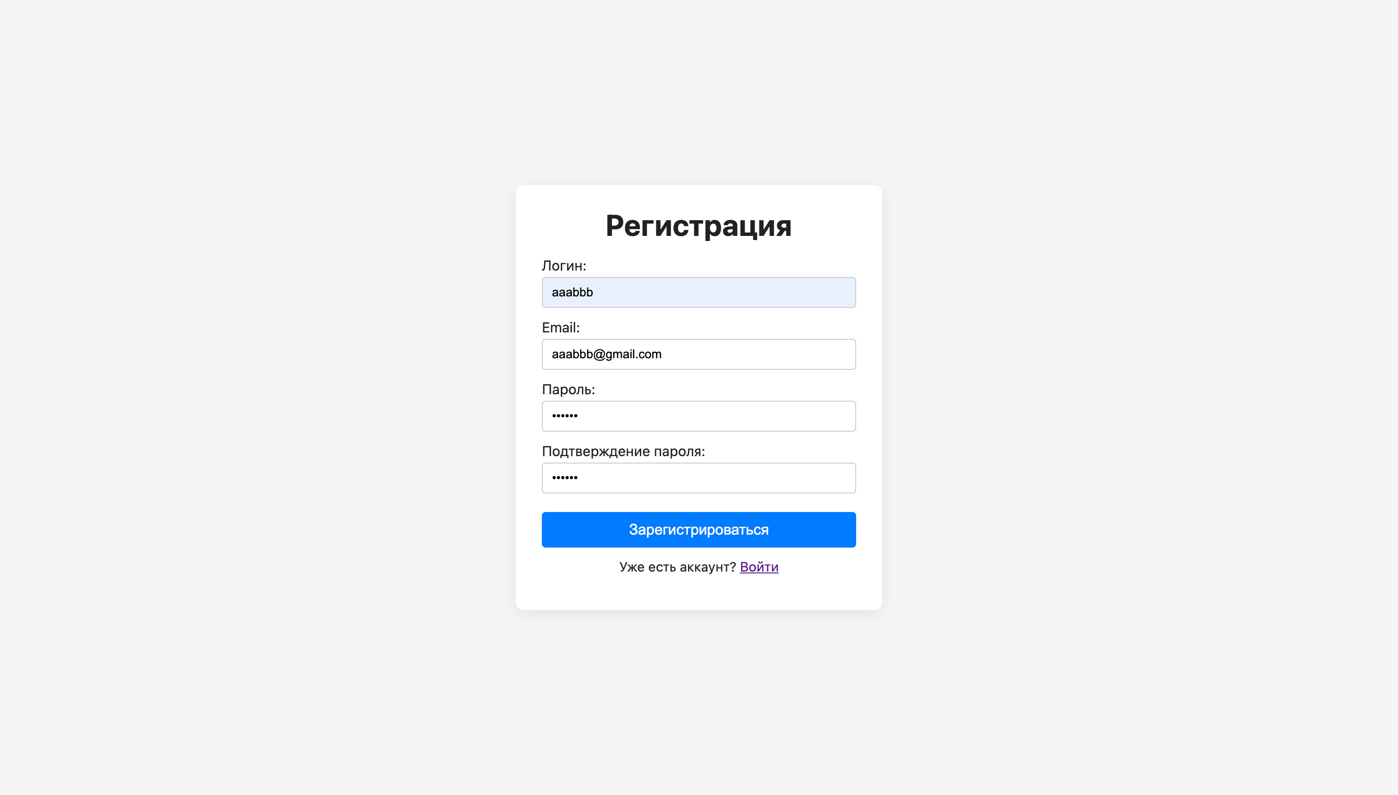
Рисунок 1. Форма регистрации.
- Авторизация с корректным паролем (рисунок 2.).
Убедились, что система правильно аутентифицирует пользователя и создаёт сессию.
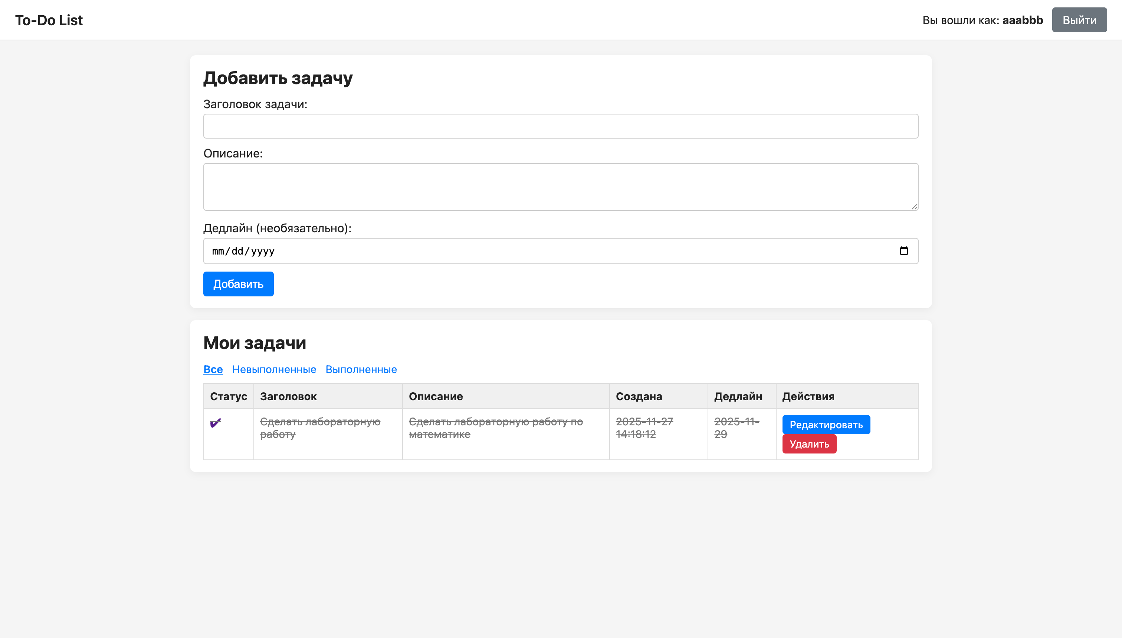
Рисунок 2. Экран работы над задачами.
- Авторизация с неверным паролем (рисунок 3.).
Приложение корректно отображает ошибку и не предоставляет доступ к задачам.
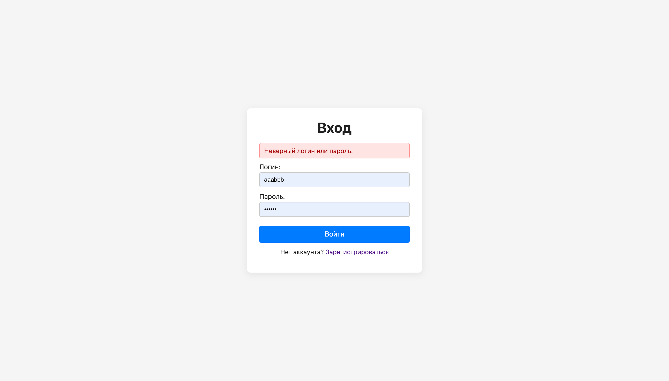
Рисунок 3. Форма входа.
- Создание новой задачи (рисунок 4.).
Проверено добавление задачи с заголовком, описанием и необязательным дедлайном.
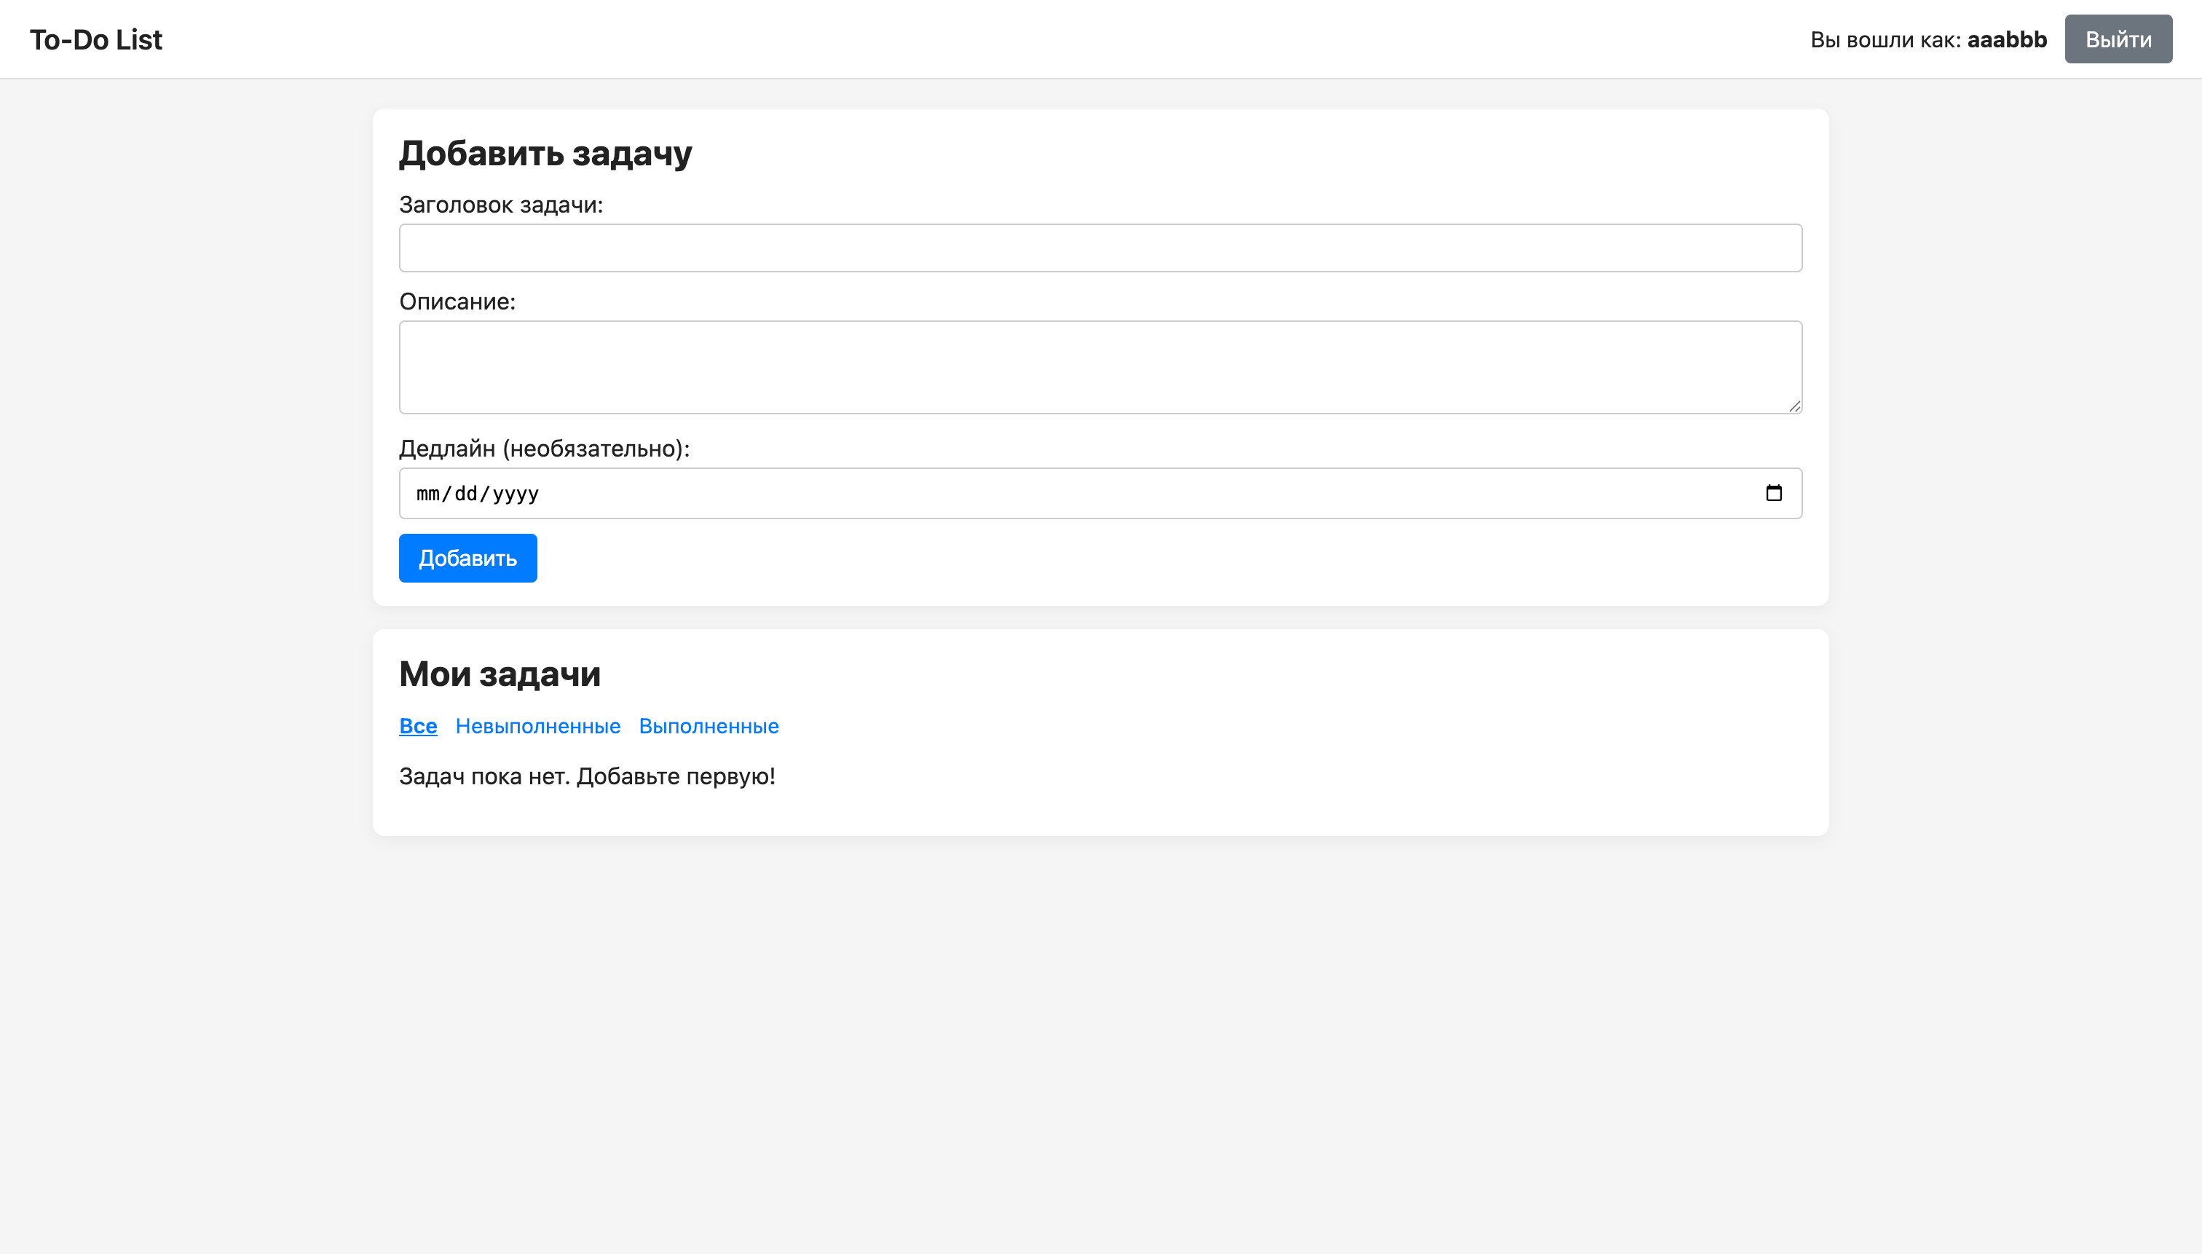
Рисунок 4. Экран работы над задачами.
- Редактирование задачи (рисунок 5.).
Проверено изменение заголовка, описания, статуса и даты дедлайна.
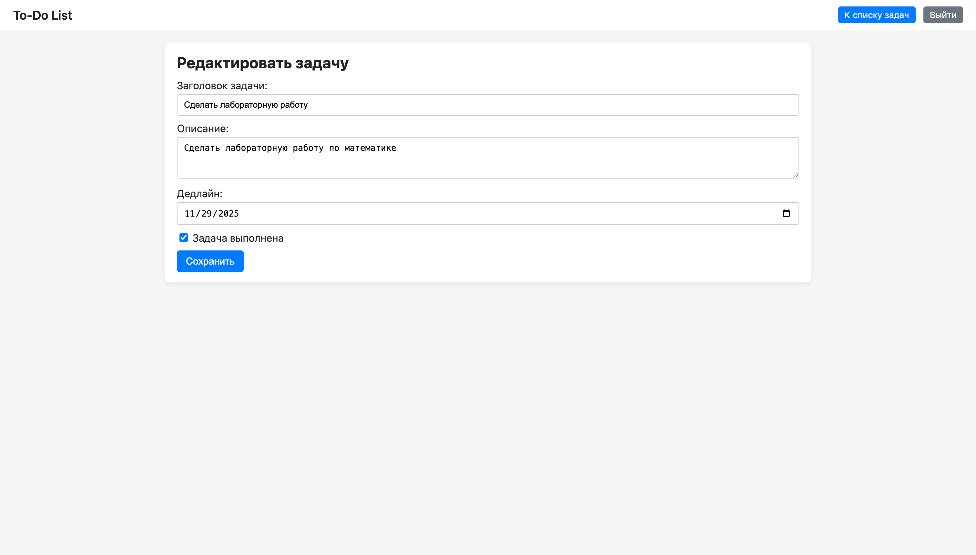
Рисунок 5. Экран редактирования задачи.
- Установка дедлайна (рисунок 6.).
Тест проверял корректность сохранения и последующего отображения даты.
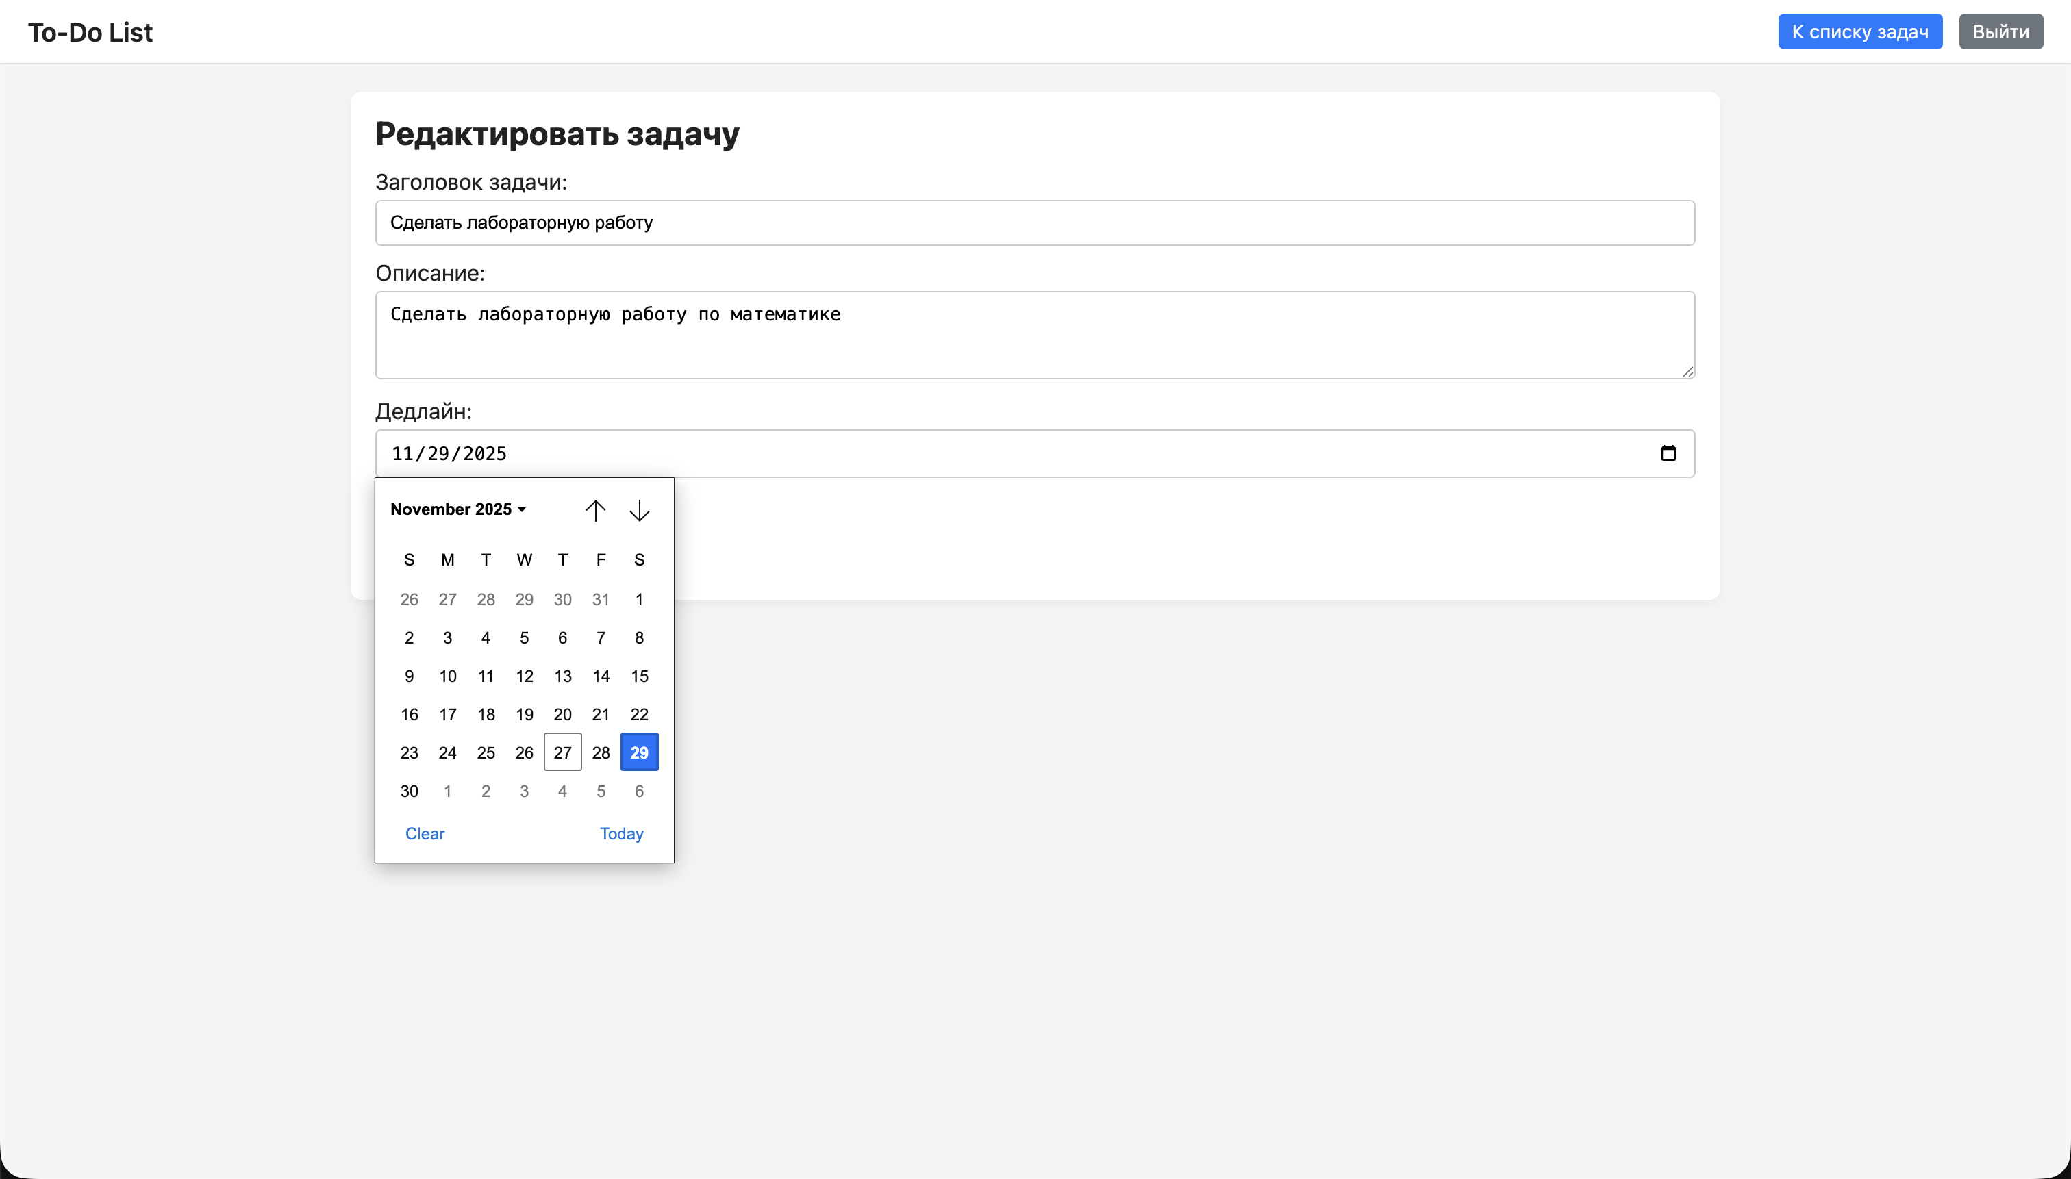
Рисунок 6. Экран работы над задачей.
- Удаление задачи (рисунок 7.).
Убедились, что система удаляет только задачи текущего пользователя и запрашивает подтверждение.
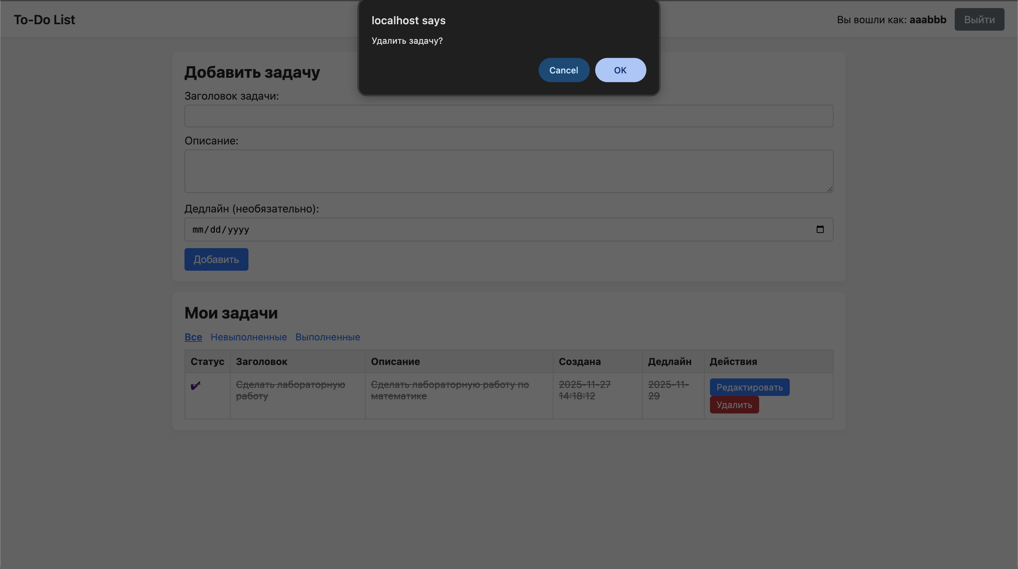
Рисунок 7. Удаление задачи.
- Переключение статуса задачи (рисунок 8.).
Система корректно меняет статус «выполнено/не выполнено» без перезагрузки данных других пользователей.
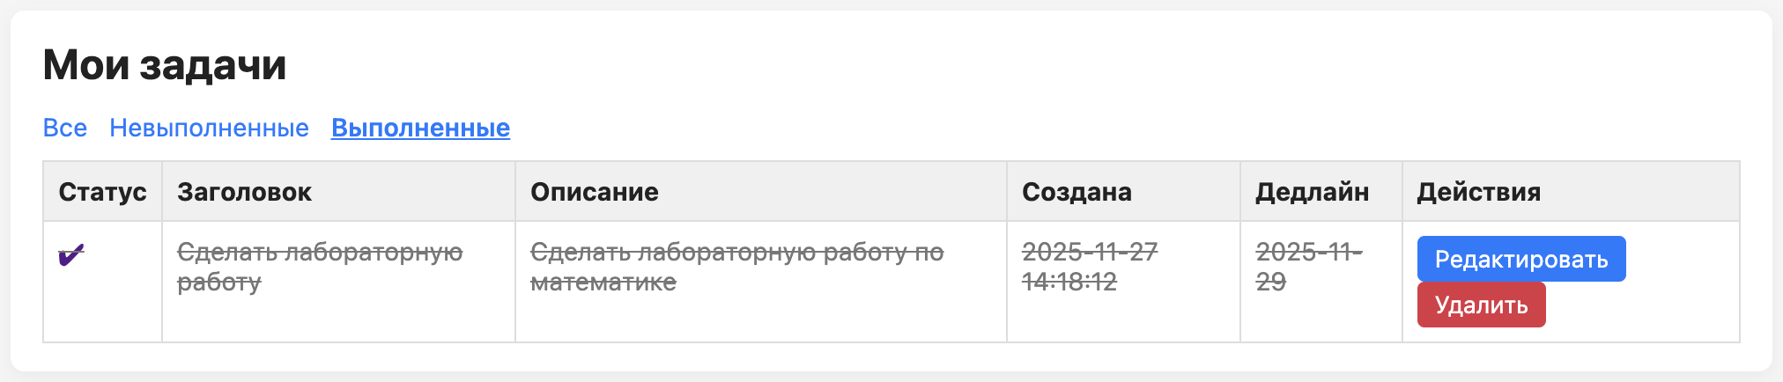
Рисунок 8. Экран отображения всех задач.
- Фильтрация списка задач (рисунок 9.).
Проверено отображение задач по статусам: все, активные, выполненные.

Рисунок 9. Экран отображения всех задач.

2.13. Результаты
Все тестовые сценарии были выполнены успешно. Приложение корректно реагирует на действия пользователя, обеспечивает целостность данных, предотвращает несанкционированный доступ и стабильно функционирует при выполнении основных операций. Механизмы авторизации, фильтрации и проверки ввода данных работают без ошибок.

2.14. Руководство пользователя
- Откройте страницу входа.
Перейдите по адресу веб-приложения. На экране появится форма авторизации (рисунок 10.).
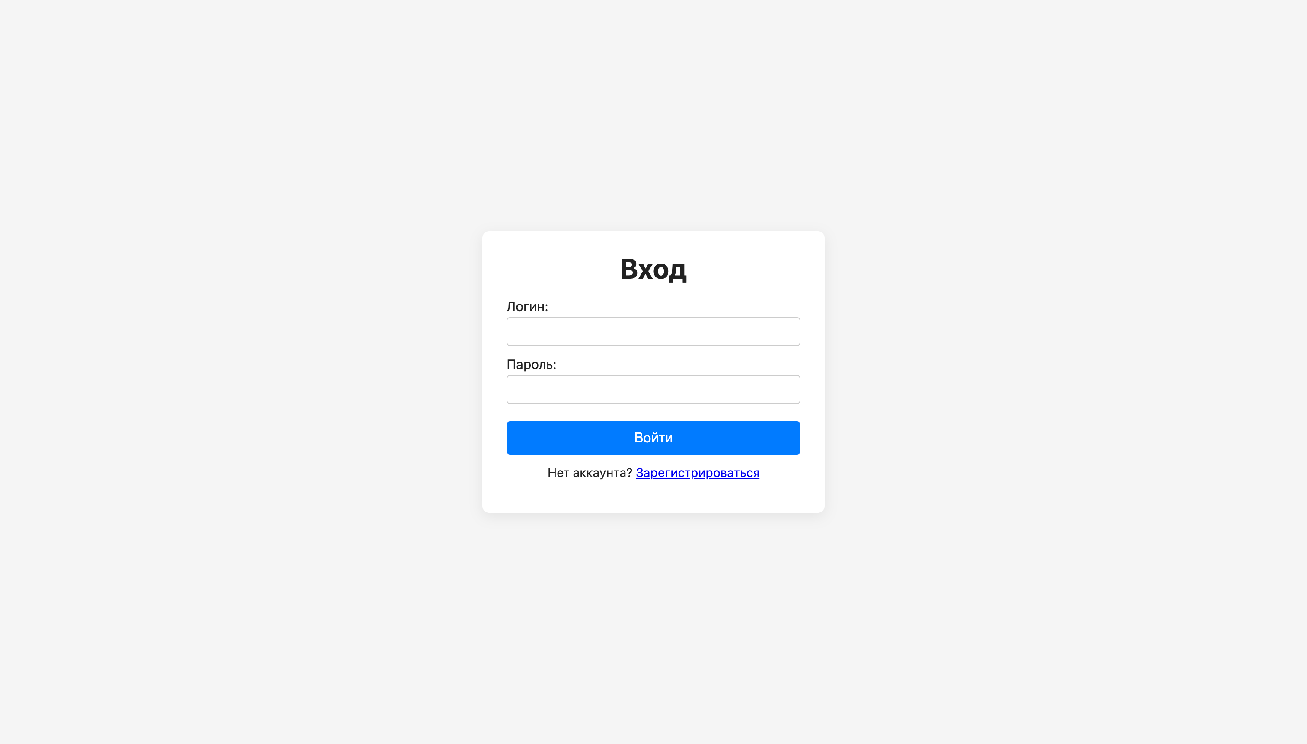
Рисунок 10. Экран входа.
- Зарегистрируйтесь или войдите в систему.
Если у вас нет учётной записи, заполните форму регистрации.
Если аккаунт уже создан, введите логин и пароль для входа (рисунок 11.).
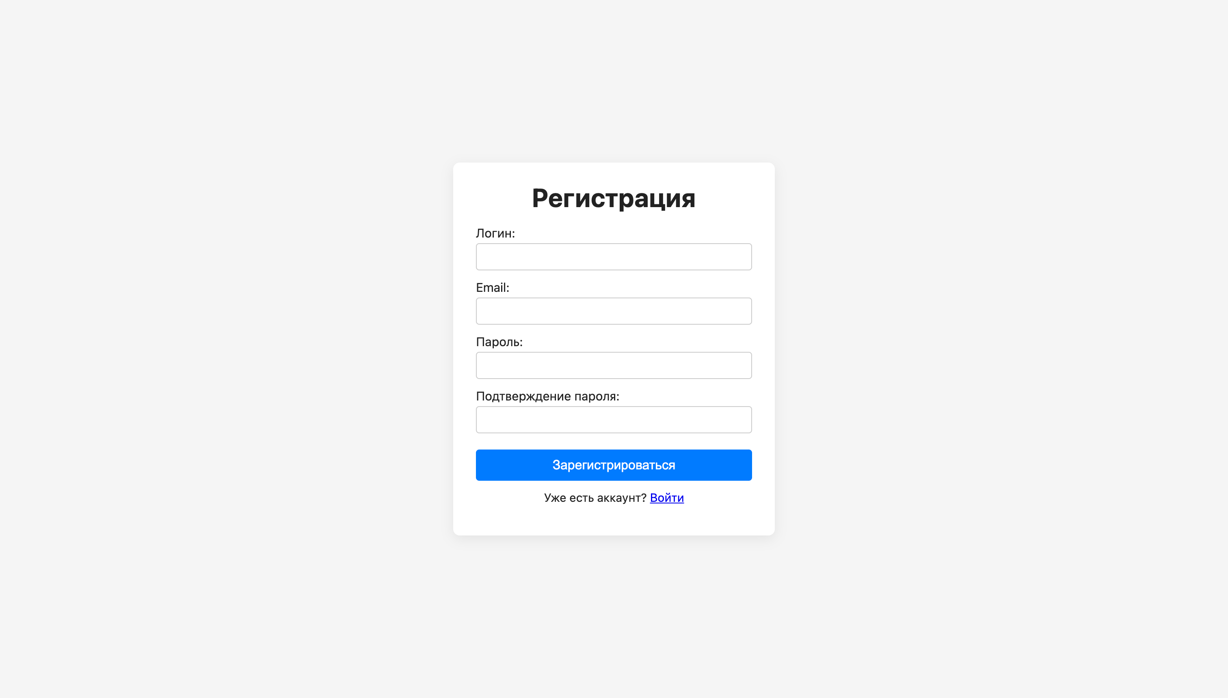
Рисунок 11. Экран регистрации.
- Перейдите на главную страницу списка задач.
После авторизации откроется основная страница приложения, где расположена форма добавления новых задач и таблица существующих (рисунок 12.).

Рисунок 12. Экран рабочей области.
- Создание задачи.
Заполните поля «Заголовок», «Описание» и при необходимости установите дату дедлайна.
Нажмите кнопку «Добавить», чтобы сохранить задачу (рисунок 13.).
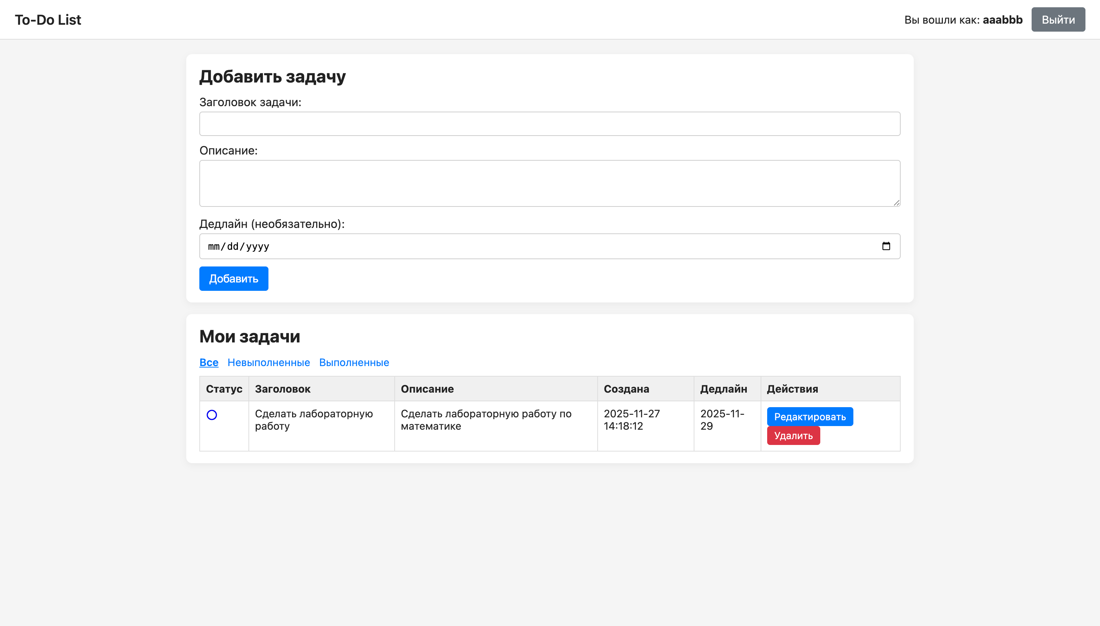
Рисунок 13. Экран отображения всех задач и рабочей области.
- Работа со списком задач.
Для каждой задачи доступны действия (рисунок 14.):
- «Редактировать» - изменение содержимого задачи;
- «Удалить» - удаление задачи после подтверждения;
- «Выполнено» - отметка задачи как выполненной или возврат к активному статусу.
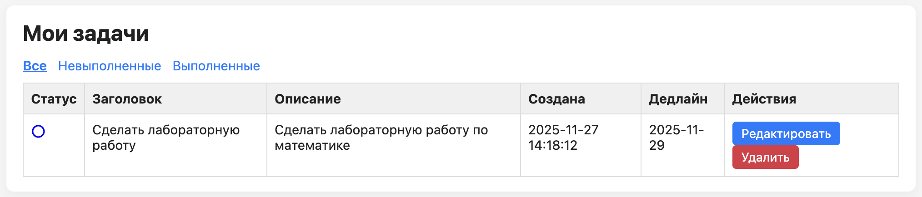
Рисунок 14. Экран отображения всех задач.
- Использование фильтров.
В верхней части списка доступна фильтрация задач по состоянию (рисунок 15.):
- все задачи;
- активные (невыполненные);
- выполненные.

Рисунок 15. Экран отображения всех задач с фильтром.
Это помогает быстро ориентироваться в большом количестве записей.

Заключение
В ходе выполнения курсовой работы было разработано полноценное веб-приложение для управления задачами, реализованное на основе PHP и базы данных MySQL. Созданная система обеспечивает регистрацию и авторизацию пользователей, позволяет добавлять, редактировать, удалять задачи, устанавливать дедлайны и использовать удобные средства фильтрации. Все функции взаимодействуют между собой корректно и соответствуют поставленной цели разработки.
Архитектура приложения построена таким образом, чтобы обеспечивать простоту сопровождения и возможность дальнейшего расширения. При необходимости в систему можно добавить новые элементы функционала - категории задач, уровни приоритетов, напоминания, вложения файлов, сортировку, поиск и другие опции, характерные для современных планировщиков.
Реализация проекта позволила закрепить ключевые навыки разработки серверной части веб-приложений, работы с реляционными базами данных, построения клиент-серверной логики и организации безопасной авторизации пользователей. В процессе создания системы были применены методы защиты данных, подготовленные SQL-запросы, хеширование паролей и механизмы проверки прав доступа. Всё это формирует фундаментальные компетенции в области создания надёжных и безопасных веб-сервисов.
Разработанное приложение демонстрирует практическую ценность и может служить основой для более крупных и функциональных проектов, а также являться учебным примером по изучению веб-программирования.

Список используемой литературы
- Флэнаган, Д. JavaScript. Подробное руководство / Д. Флэнаган. - 7-е изд. - СПб.: Питер, 2021. - 1080 с.
- Официальная документация PHP [Электронный ресурс]. - Режим доступа: https://www.php.net/ (дата обращения: 25.11.2025).

Приложение
Style.css
body {
margin: 0;
font-family: system-ui, -apple-system, BlinkMacSystemFont, "Segoe UI", sans-serif;
background: #f5f5f5;
color: #222;
}

.auth-body {
display: flex;
align-items: center;
justify-content: center;
min-height: 100vh;
}

.auth-container {
background: #fff;
padding: 24px 28px;
border-radius: 8px;
box-shadow: 0 4px 16px rgba(0, 0, 0, 0.08);
width: 340px;
}

.auth-container h1 {
margin-top: 0;
margin-bottom: 16px;
text-align: center;
}

.auth-form label {
display: block;
margin-bottom: 12px;
font-size: 0.95rem;
}

.auth-form input[type="text"],
.auth-form input[type="email"],
.auth-form input[type="password"] {
width: 100%;
padding: 8px 10px;
margin-top: 4px;
border: 1px solid #ccc;
border-radius: 4px;
box-sizing: border-box;
}

.auth-form button {
width: 100%;
padding: 10px;
margin-top: 8px;
border: none;
border-radius: 4px;
background: #007bff;
color: #fff;
font-size: 1rem;
cursor: pointer;
}

.auth-form button:hover {
background: #0062cc;
}

.auth-link {
margin-top: 12px;
text-align: center;
font-size: 0.9rem;
}

.error {
background: #ffe4e4;
border: 1px solid #ff9b9b;
color: #a40000;
padding: 8px 10px;
border-radius: 4px;
margin-bottom: 10px;
font-size: 0.9rem;
}

.success {
background: #e3ffe4;
border: 1px solid #8fd79b;
color: #135c1b;
padding: 8px 10px;
border-radius: 4px;
margin-bottom: 10px;
font-size: 0.9rem;
}

.main-header {
background: #ffffff;
border-bottom: 1px solid #ddd;
padding: 10px 20px;
display: flex;
align-items: center;
justify-content: space-between;
}

.logo {
font-weight: 600;
font-size: 1.2rem;
}

.user-info {
display: flex;
align-items: center;
gap: 12px;
font-size: 0.95rem;
}

.main-content {
max-width: 1000px;
margin: 20px auto;
padding: 0 16px 24px;
}

.add-task-section,
.tasks-section {
background: #fff;
padding: 16px 18px;
margin-bottom: 16px;
border-radius: 8px;
box-shadow: 0 3px 10px rgba(0, 0, 0, 0.05);
}

.add-task-section h2,
.tasks-section h2 {
margin-top: 0;
margin-bottom: 12px;
}

.task-form label {
display: block;
margin-bottom: 10px;
}

.task-form input[type="text"],
.task-form input[type="date"],
.task-form textarea {
width: 100%;
padding: 8px 10px;
margin-top: 4px;
border-radius: 4px;
border: 1px solid #ccc;
box-sizing: border-box;
resize: vertical;
}

.btn {
display: inline-block;
padding: 8px 14px;
border-radius: 4px;
border: none;
background: #007bff;
color: #fff;
text-decoration: none;
font-size: 0.95rem;
cursor: pointer;
}

.btn:hover {
background: #0062cc;
}

.btn-small {
padding: 5px 10px;
font-size: 0.85rem;
}

.btn-danger {
background: #dc3545;
}

.btn-danger:hover {
background: #c82333;
}

.btn-logout {
background: #6c757d;
}

.btn-logout:hover {
background: #5a6268;
}

.tasks-table {
width: 100%;
border-collapse: collapse;
margin-top: 10px;
font-size: 0.9rem;
}

.tasks-table th,
.tasks-table td {
border: 1px solid #ddd;
padding: 8px;
vertical-align: top;
}

.tasks-table th {
background: #f0f0f0;
text-align: left;
}

.task-done td {
color: #777;
text-decoration: line-through;
}

.status-link {
text-decoration: none;
font-size: 1.1rem;
}

.filters {
margin-bottom: 10px;
}

.filters a {
margin-right: 8px;
text-decoration: none;
color: #007bff;
font-size: 0.9rem;
}

.filters a.active {
font-weight: 600;
text-decoration: underline;
}

.checkbox-label {
display: flex;
align-items: center;
gap: 6px;
margin-top: 6px;
}
Приложение 3. Стилизация страниц.

Script.js
document.addEventListener('DOMContentLoaded', () => {
const registerForm = document.getElementById('registerForm');
if (registerForm) {
registerForm.addEventListener('submit', (e) => {
const password = document.getElementById('password');
const passwordConfirm = document.getElementById('password_confirm');

if (password.value.length < 6) {
alert('Пароль должен быть не менее 6 символов.');
e.preventDefault();
return;
}

if (password.value !== passwordConfirm.value) {
alert('Пароли не совпадают.');
e.preventDefault();
}
});
}
});
Приложение 4. Проверка паролей.

add_task.php
<?php
require_once 'db.php';
require_once 'functions.php';

require_auth();

if ($_SERVER['REQUEST_METHOD'] === 'POST') {
$user_id = current_user_id();
$title = trim($_POST['title'] ?? '');
$description = trim($_POST['description'] ?? '');
$deadline = $_POST['deadline'] ?? null;

if ($title === '') {
header('Location: tasks.php');
exit;
}

if ($deadline === '') {
$deadline = null;
}

$stmt = $mysqli->prepare(
'INSERT INTO tasks (user_id, title, description, is_completed, created_at, deadline)
VALUES (?, ?, ?, 0, NOW(), ?)'
);
$stmt->bind_param('isss', $user_id, $title, $description, $deadline);
$stmt->execute();
$stmt->close();
}

header('Location: tasks.php');
exit;
?>

Приложение 5. Добавление задач.

db.php
<?php
$mysqli = new mysqli("localhost", "root", "mysql", "todo_db");

if ($mysqli->connect_error) {
die("Ошибка подключения: " . $mysqli->connect_error);
}

$mysqli->set_charset('utf8mb4');
Приложение 6. Подключение к базе данных.

Delete_task.php
<?php
require_once 'db.php';
require_once 'functions.php';

require_auth();

$user_id = current_user_id();
$task_id = intval($_GET['id'] ?? 0);

if ($task_id > 0) {
$stmt = $mysqli->prepare('DELETE FROM tasks WHERE id = ? AND user_id = ?');
$stmt->bind_param('ii', $task_id, $user_id);
$stmt->execute();
$stmt->close();
}

header('Location: tasks.php');
exit;
?>
Приложение 7. Удаление задач.

Edit_task.php
<?php
require_once 'db.php';
require_once 'functions.php';

require_auth();

$user_id = current_user_id();
$task_id = intval($_GET['id'] ?? 0);

if ($task_id <= 0) {
header('Location: tasks.php');
exit;
}

$stmt = $mysqli->prepare(
'SELECT id, title, description, is_completed, deadline
FROM tasks
WHERE id = ? AND user_id = ?'
);
$stmt->bind_param('ii', $task_id, $user_id);
$stmt->execute();
$result = $stmt->get_result();
$task = $result->fetch_assoc();
$stmt->close();

if (!$task) {
header('Location: tasks.php');
exit;
}

$error = '';

if ($_SERVER['REQUEST_METHOD'] === 'POST') {
$title = trim($_POST['title'] ?? '');
$description = trim($_POST['description'] ?? '');
$deadline = $_POST['deadline'] ?? null;
$is_completed = isset($_POST['is_completed']) ? 1 : 0;

if ($title === '') {
$error = 'Заголовок не может быть пустым.';
} else {
if ($deadline === '') {
$deadline = null;
}

$stmt_update = $mysqli->prepare(
'UPDATE tasks
SET title = ?, description = ?, is_completed = ?, deadline = ?
WHERE id = ? AND user_id = ?'
);
$stmt_update->bind_param('ssissi', $title, $description, $is_completed, $deadline, $task_id, $user_id);
$stmt_update->execute();
$stmt_update->close();

header('Location: tasks.php');
exit;
}
}
?>
<!DOCTYPE html>
<html lang="ru">
<head>
<meta charset="UTF-8">
<title>Редактировать задачу - To-Do List</title>
<link rel="stylesheet" href="css/style.css">
</head>
<body>
<header class="main-header">
<div class="logo">To-Do List</div>
<div class="user-info">
<a href="tasks.php" class="btn btn-small">К списку задач</a>
<a href="logout.php" class="btn btn-logout btn-small">Выйти</a>
</div>
</header>

<main class="main-content">
<section class="add-task-section">
<h2>Редактировать задачу</h2>

<?php if ($error): ?>
<div class="error"><?= htmlspecialchars($error) ?></div>
<?php endif; ?>

<form method="post" action="edit_task.php?id=<?= $task['id'] ?>" class="task-form">
<label>
Заголовок задачи:
<input type="text" name="title" value="<?= htmlspecialchars($task['title']) ?>" required>
</label>
<label>
Описание:
<textarea name="description" rows="3"><?= htmlspecialchars($task['description']) ?></textarea>
</label>
<label>
Дедлайн:
<input type="date" name="deadline" value="<?= htmlspecialchars($task['deadline'] ?? '') ?>">
</label>
<label class="checkbox-label">
<input type="checkbox" name="is_completed" <?= $task['is_completed'] ? 'checked' : '' ?>>
Задача выполнена
</label>
<button type="submit" class="btn">Сохранить</button>
</form>
</section>
</main>
</body>
</html>
Приложение 8. Редактирование задач.

Functions.php
<?php
session_start();

function check_auth() {
return isset($_SESSION['user_id']);
}

function require_auth() {
if (!check_auth()) {
header('Location: index.php');
exit;
}
}

function current_user_id() {
return isset($_SESSION['user_id']) ? $_SESSION['user_id'] : null;
}

function current_user_login() {
return isset($_SESSION['login']) ? $_SESSION['login'] : null;
}
Приложение 9. Работа с сессиями.

Index.php
<?php
ini_set('display_errors', 1);
ini_set('display_startup_errors', 1);
error_reporting(E_ALL);

require_once 'db.php';
require_once 'functions.php';

if (check_auth()) {
header('Location: tasks.php');
exit;
}

$error = '';

if ($_SERVER['REQUEST_METHOD'] === 'POST') {
$login = isset($_POST['login']) ? trim($_POST['login']) : '';
$password = isset($_POST['password']) ? $_POST['password'] : '';

if ($login === '' || $password === '') {
$error = 'Заполните все поля.';
} else {
$stmt = $mysqli->prepare('SELECT id, login, password_hash FROM users WHERE login = ?');

if (!$stmt) {
die('Ошибка prepare: ' . $mysqli->error);
}

$stmt->bind_param('s', $login);
$stmt->execute();
$stmt->store_result();

if ($stmt->num_rows === 1) {
$stmt->bind_result($user_id, $user_login, $password_hash);
$stmt->fetch();

if (password_verify($password, $password_hash)) {
$_SESSION['user_id'] = $user_id;
$_SESSION['login'] = $user_login;

$stmt->close();
header('Location: tasks.php');
exit;
} else {
$error = 'Неверный логин или пароль.';
}

} else {
$error = 'Неверный логин или пароль.';
}

$stmt->close();
}
}
?>
<!DOCTYPE html>
<html lang="ru">
<head>
<meta charset="UTF-8">
<title>Вход - To-Do List</title>
<link rel="stylesheet" href="css/style.css">
</head>
<body class="auth-body">
<div class="auth-container">
<h1>Вход</h1>
<?php if ($error): ?>
<div class="error"><?= htmlspecialchars($error) ?></div>
<?php endif; ?>
<form method="post" action="index.php" class="auth-form">
<label>
Логин:
<input type="text" name="login" required>
</label>
<label>
Пароль:
<input type="password" name="password" required>
</label>
<button type="submit">Войти</button>
</form>
<p class="auth-link">
Нет аккаунта? <a href="register.php">Зарегистрироваться</a>
</p>
</div>
</body>
</html>

Приложение 10. Форма входа

Logout.php
<?php
require_once 'functions.php';

session_unset();
session_destroy();

header('Location: index.php');
exit;
Приложение 11. Реализация выхода из учетной записи.

register.php
<?php
ini_set('display_errors', 1);
ini_set('display_startup_errors', 1);
error_reporting(E_ALL);

require_once 'db.php';
require_once 'functions.php';

if (check_auth()) {
header('Location: tasks.php');
exit;
}

$error = '';
$success = '';

if ($_SERVER['REQUEST_METHOD'] === 'POST') {
$login = isset($_POST['login']) ? trim($_POST['login']) : '';
$email = isset($_POST['email']) ? trim($_POST['email']) : '';
$password = isset($_POST['password']) ? $_POST['password'] : '';
$password_confirm = isset($_POST['password_confirm']) ? $_POST['password_confirm'] : '';

if ($login === '' || $email === '' || $password === '' || $password_confirm === '') {
$error = 'Заполните все поля.';
} elseif (!filter_var($email, FILTER_VALIDATE_EMAIL)) {
$error = 'Некорректный email.';
} elseif (strlen($password) < 6) {
$error = 'Пароль должен быть не менее 6 символов.';
} elseif ($password !== $password_confirm) {
$error = 'Пароли не совпадают.';
} else {
$stmt = $mysqli->prepare('SELECT id FROM users WHERE login = ? OR email = ?');
if (!$stmt) {
die('Ошибка prepare: ' . $mysqli->error);
}

$stmt->bind_param('ss', $login, $email);
$stmt->execute();
$stmt->store_result();

if ($stmt->num_rows > 0) {
$error = 'Пользователь с таким логином или email уже существует.';
} else {
$password_hash = password_hash($password, PASSWORD_DEFAULT);

$stmt_insert = $mysqli->prepare(
'INSERT INTO users (login, email, password_hash, created_at) VALUES (?, ?, ?, NOW())'
);
if (!$stmt_insert) {
die('Ошибка prepare: ' . $mysqli->error);
}

$stmt_insert->bind_param('sss', $login, $email, $password_hash);
if ($stmt_insert->execute()) {
$success = 'Регистрация прошла успешно. Теперь вы можете войти.';
} else {
$error = 'Ошибка при регистрации.';
}
$stmt_insert->close();
}

$stmt->close();
}
}
?>
<!DOCTYPE html>
<html lang="ru">
<head>
<meta charset="UTF-8">
<title>Регистрация - To-Do List</title>
<link rel="stylesheet" href="css/style.css">
<script src="js/script.js" defer></script>
</head>
<body class="auth-body">
<div class="auth-container">
<h1>Регистрация</h1>

<?php if ($error): ?>
<div class="error"><?= htmlspecialchars($error) ?></div>
<?php endif; ?>
<?php if ($success): ?>
<div class="success"><?= htmlspecialchars($success) ?></div>
<?php endif; ?>

<form method="post" action="register.php" class="auth-form" id="registerForm">
<label>
Логин:
<input type="text" name="login" required>
</label>
<label>
Email:
<input type="email" name="email" required>
</label>
<label>
Пароль:
<input type="password" name="password" id="password" required>
</label>
<label>
Подтверждение пароля:
<input type="password" name="password_confirm" id="password_confirm" required>
</label>
<button type="submit">Зарегистрироваться</button>
</form>

<p class="auth-link">
Уже есть аккаунт? <a href="index.php">Войти</a>
</p>
</div>
</body>
</html>
Приложение 12. Форма регистрации.

Task.php
<?php
require_once 'db.php';
require_once 'functions.php';

require_auth();

$user_id = current_user_id();
$user_login = current_user_login();

$filter = $_GET['filter'] ?? 'all';
$where = 'user_id = ?';
if ($filter === 'done') {
$where .= ' AND is_completed = 1';
} elseif ($filter === 'active') {
$where .= ' AND is_completed = 0';
}

$stmt = $mysqli->prepare("SELECT id, title, description, is_completed, created_at, deadline
FROM tasks
WHERE $where
ORDER BY created_at DESC");
$stmt->bind_param('i', $user_id);
$stmt->execute();
$result = $stmt->get_result();
$tasks = $result->fetch_all(MYSQLI_ASSOC);
$stmt->close();
?>
<!DOCTYPE html>
<html lang="ru">
<head>
<meta charset="UTF-8">
<title>Мой список дел - To-Do List</title>
<link rel="stylesheet" href="css/style.css">
</head>
<body>
<header class="main-header">
<div class="logo">To-Do List</div>
<div class="user-info">
<span>Вы вошли как: <strong><?= htmlspecialchars($user_login) ?></strong></span>
<a href="logout.php" class="btn btn-logout">Выйти</a>
</div>
</header>

<main class="main-content">
<section class="add-task-section">
<h2>Добавить задачу</h2>
<form method="post" action="add_task.php" class="task-form">
<label>
Заголовок задачи:
<input type="text" name="title" required>
</label>
<label>
Описание:
<textarea name="description" rows="3"></textarea>
</label>
<label>
Дедлайн (необязательно):
<input type="date" name="deadline">
</label>
<button type="submit" class="btn">Добавить</button>
</form>
</section>

<section class="tasks-section">
<h2>Мои задачи</h2>

<div class="filters">
<a href="tasks.php?filter=all" class="<?= $filter==='all' ? 'active' : '' ?>">Все</a>
<a href="tasks.php?filter=active" class="<?= $filter==='active' ? 'active' : '' ?>">Невыполненные</a>
<a href="tasks.php?filter=done" class="<?= $filter==='done' ? 'active' : '' ?>">Выполненные</a>
</div>

<?php if (empty($tasks)): ?>
<p>Задач пока нет. Добавьте первую!</p>
<?php else: ?>
<table class="tasks-table">
<thead>
<tr>
<th>Статус</th>
<th>Заголовок</th>
<th>Описание</th>
<th>Создана</th>
<th>Дедлайн</th>
<th>Действия</th>
</tr>
</thead>
<tbody>
<?php foreach ($tasks as $task): ?>
<tr class="<?= $task['is_completed'] ? 'task-done' : '' ?>">
<td>
<a href="toggle_task.php?id=<?= $task['id'] ?>" class="status-link">
<?= $task['is_completed'] ? '✔' : '○' ?>
</a>
</td>
<td><?= htmlspecialchars($task['title']) ?></td>
<td><?= nl2br(htmlspecialchars($task['description'])) ?></td>
<td><?= htmlspecialchars($task['created_at']) ?></td>
<td><?= htmlspecialchars($task['deadline'] ?? '') ?></td>
<td>
<a href="edit_task.php?id=<?= $task['id'] ?>" class="btn btn-small">Редактировать</a>
<a href="delete_task.php?id=<?= $task['id'] ?>"
class="btn btn-small btn-danger"
onclick="return confirm('Удалить задачу?');">
Удалить
</a>
</td>
</tr>
<?php endforeach; ?>
</tbody>
</table>
<?php endif; ?>
</section>
</main>
</body>
</html>
Приложение 13. Работа с задачами.

Toggle_task.php
<?php
require_once 'db.php';
require_once 'functions.php';

require_auth();

$user_id = current_user_id();
$task_id = intval($_GET['id'] ?? 0);

if ($task_id > 0) {
$stmt = $mysqli->prepare('SELECT is_completed FROM tasks WHERE id = ? AND user_id = ?');
$stmt->bind_param('ii', $task_id, $user_id);
$stmt->execute();
$stmt->bind_result($is_completed);
if ($stmt->fetch()) {
$stmt->close();
$new_status = $is_completed ? 0 : 1;
$stmt_update = $mysqli->prepare('UPDATE tasks SET is_completed = ? WHERE id = ? AND user_id = ?');
$stmt_update->bind_param('iii', $new_status, $task_id, $user_id);
$stmt_update->execute();
$stmt_update->close();
} else {
$stmt->close();
}
}

header('Location: tasks.php');
exit;
?>
Приложение 14. Переключение статуса задачи.

